Chorvatské pobřeží se mění v prémiový realitní trh. Češi kupují nemovitosti za miliony eur

Tisková zpráva, 12. 8. 2026 – Chorvatsko se v posledních letech výrazně proměnilo. Země, kterou Češi dlouhodobě vnímají především jako synonymum letní dovolené, se stále více zařazuje mezi vyhledávané evropské trhy s prémiovými nemovitostmi. Růst cen, omezené množství kvalitních vil u moře a rostoucí zájem zahraničních kupců zvyšují hodnotu nejatraktivnějších nemovitostí na chorvatském pobřeží. Podle společnosti Luxent – Exclusive Properties, která se na tento segment specializuje, se zájem českých klientů o luxusní domy a apartmány zvyšuje. Vedle investičního potenciálu je stále častěji láká také možnost vlastního využití, včetně delších pobytů mimo hlavní sezonu. Chorvatsko tak již není vnímáno pouze jako dovolenková destinace, ale jako prémiová adresa pro vlastnictví nemovitosti v rámci Evropské unie.

„Chorvatsko dnes už není levnou alternativou k tradičně prémiovým středomořským destinacím. V nejžádanějších lokalitách se ceny přiblížily lukrativním oblastem Itálie, Řecka a Španělska. Země ale stále může nabídnout velmi dobrý poměr mezi dosažitelností z České republiky, bezpečností, kvalitou moře, členstvím v Evropské unii a omezenou nabídkou pobřežních nemovitostí,“ říká Veronika Pecková, realitní makléřka společnosti Luxent – Exclusive Properties.

Ceny luxusních vil se pohybují v milionech eur
Růst cen byl dle odbornice realitní kanceláře v uplynulých letech výrazný: „Podle chorvatského statistického úřadu se ceny rezidenčních nemovitostí na jadranském pobřeží ve čtvrtém čtvrtletí roku 2025 meziročně zvýšily o 14,5 %.“

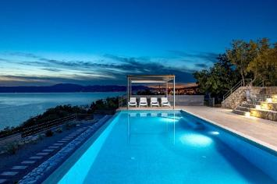
Prémiový segment na chorvatském pobřeží začíná u apartmánů na hodnotě 250 až 400 tisíc eur. U těch větších, penthousů nebo nemovitostí v první linii u moře ceny často přesahují hranici 500 tisíc eur. U samostatných vil začínají zpravidla na jednom milionu eur. „Nejčastější cenové rozpětí exkluzivních vil s bazénem a výhledem na moře se pohybuje kolem 1,2 až 2,5 milionu eur, tedy cca mezi 30 až 60 miliony korun. Výjimečné nemovitosti v bezprostřední blízkosti moře, s vlastním přístupem k vodě, kotvištěm nebo rozsáhlejším pozemkem, se mohou prodávat za tři až pět milionů eur i více,“ popisuje Veronika Pecková.
Luxusní vila, Krk

Největší hodnotu mají nemovitosti, které nelze jednoduše nahradit
Právě omezená nabídka kvalitních nemovitostí je jedním z hlavních faktorů, který podporuje dlouhodobý potenciál chorvatského trhu. U luxusního segmentu totiž nerozhoduje pouze velikost domu a počet metrů čtverečních, ale především jedinečnost konkrétní lokality. „Dobře navržená vila o ploše 250 m² v první řadě u moře může mít vyšší hodnotu než dům o ploše 500 m² ve druhé nebo třetí linii,“ doplňuje Veronika Pecková.

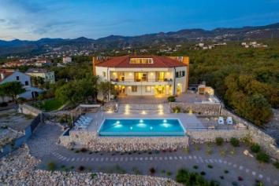
Nejdražší jsou tak nemovitosti v první linii, s nerušeným výhledem, přímým nebo snadným přístupem k vodě, dostatkem soukromí a kvalitním architektonickým řešením. Významnou roli hraje rovněž možnost kotvení člunu, bazén, venkovní kuchyně, wellness zázemí a další prvky, které zvyšují komfort užívání. Příkladem je luxusní vila na ostrově Krk. Nachází se pouhých 90 metrů od pobřeží a díky chráněné zelené zóně před domem nabízí vysokou míru soukromí i nerušené výhledy na moře a Krčský most. Nemovitost prošla precizní rekonstrukcí a díky třem samostatným apartmánům nabízí vysokou míru flexibility – od soukromého využití po kombinaci bydlení a pronájmu.
Luxusní vila, Krk
Důležitou roli hraje právní prověrka
Při nákupu nemovitosti v Chorvatsku je podle expertky zásadní věnovat pozornost nejen samotnému interiéru, ale také právnímu a stavebnímu stavu. Kupující by měli ověřit zejména shodu údajů v katastru a pozemkových knihách, vlastnické vztahy, případná věcná břemena, legalitu stavby, hranice pozemku a vztah k pobřežnímu pásmu, podmínky krátkodobého pronájmu nebo možnosti další výstavby v okolí.

„Právní prověrka musí rovněž potvrdit, že stavební a užívací povolení odpovídají skutečné podobě stavby. Pozemkové knihy evidují vlastnická práva, hypotéky, břemena a případné spory, zatímco katastr obsahuje technické informace o parcelách a stavbách. Oba zdroje je proto potřeba porovnat,“ upozorňuje realitní makléřka společnosti Luxent – Exclusive Properties.

Češi kupují hlavně pro vlastní využití a ochranu hodnoty
Zájem českých klientů o chorvatské vily a prémiové apartmány se v posledních letech výrazně zvýšil, zároveň se ale profesionalizoval. „Kupující jsou dnes náročnější. Méně se rozhodují pouze podle vzdálenosti od pláže a více sledují právní stav, kvalitu stavby, provozní náklady, možnost celoročního využití, dostupnost letiště či služby v okolí. Významným impulzem bylo také přijetí eura a vstup Chorvatska do schengenského prostoru, které zjednodušily cestování i vlastnictví nemovitosti,“ uvádí Veronika Pecková.

V luxusním segmentu převažují bonitní soukromí klienti a podnikatelé, kteří hledají nemovitost pro vlastní využití a zároveň chtějí část majetku uložit do hmotného aktiva v rámci Evropské unie. Pro stále více z nich přitom nejde pouze o sezonní rekreační zázemí, ale o druhý domov pro delší pobyty během celého roku. Čistě výnosoví investoři tvoří menší část trhu – u prémiových vil nebývá hlavním cílem maximalizace krátkodobého výnosu, ale především kvalita lokality, ochrana hodnoty a možnost nemovitost využívat.

Pronájem pak slouží především jako doplněk, který pomáhá pokrýt provozní náklady. U kvalitních prémiových vil lze podle odbornice očekávat hrubý roční výnos přibližně tři až šest procent z pořizovací ceny, čistý výnos se po odečtení nákladů nejčastěji pohybuje kolem 1,5 až 3,5 procenta.

Nejžádanější jsou Istrie, Dalmácie a oblast Zadaru
Hlavní části chorvatského pobřeží oslovují různé skupiny kupujících. Istrie je oblíbená především díky dobré dostupnosti z České republiky, kvalitní gastronomii, vinařství a kultivované krajině. Klienti zde často hledají nemovitosti s větším soukromím, pozemkem a možností využití po větší část roku. Prémiové jsou zejména Rovinj, okolí Poreče, Novigrad a vnitrozemské kamenné vily s velkými pozemky.

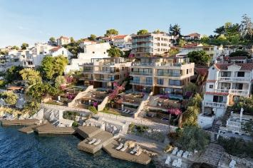
Dlouhodobě silnou pozici si drží Dalmácie. Oblasti kolem Splitu, Trogiru, Primoštenu, Rogoznice nebo ostrovů Brač a Hvar těží z kombinace atraktivního pobřeží, marin, historických měst a mezinárodní dostupnosti. Typickou ukázkou prémiového segmentu Dalmácie je mezonetový apartmán 4+kk v přímořské obci Okrug Donji na ostrově Čiovo. Nemovitost v první řadě u moře je součástí komorní rezidenční budovy, jejíž společné prostory zahrnují střešní terasu s lehátky, fitness centrum či saunu. Kaskádovitě uspořádaný exteriér pak vytváří několik soukromých relaxačních zón se zahradou, terasami a vlastním bazénem.
Mezonetový apartmán, Okrug Donji

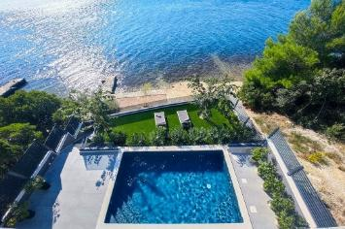
Vedle zavedených prémiových lokalit získává pozornost také oblast Zadaru (lokality jako Petrčane, Zaton, Sukošan, Sveti Filip i Jakov, Biograd na Moru nebo ostrov Ugljan). Nabízí totiž velmi dobrý poměr ceny, dostupnosti a dalšího růstového potenciálu díky letišti, kvalitní infrastruktuře a snadnému přístupu na okolní ostrovy. Příkladem tohoto trendu je moderní vila situovaná přímo na břehu Jaderského moře. Na užitné ploše 210 m² skýtá několik pokojů, hlavní ložnici s en-suite koupelnou a obytný prostor s přímým vstupem na terasu. Nemovitost obklopuje středomořská zeleň, nechybí ani venkovní bazén či relaxační lounge zóna.
Moderní vila, Zadar

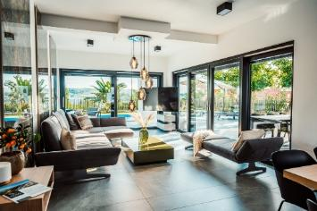
Další ukázkou v atraktivní oblasti Zadar je elegantní vila s vyhřívaným bazénem a dvěma samostatnými obytnými jednotkami. Nabízí celkem pět ložnic, několik teras (mj. s venkovní kuchyní) a výhledy na moře. Díky samostatnému apartmánu v prvním patře poskytuje maximální flexibilitu pro rodinné bydlení i investiční využití.

Elegantní vila, Zadar

Realitní kancelář Luxent – Exclusive Properties působí na českém trhu od roku 2008 a za 18 let svého fungování se stala jedním z významných aktérů na trhu s exkluzivními nemovitostmi. Nabízí komplexní spektrum služeb od zprostředkování prodeje, koupě a pronájmu nemovitosti přes investiční, finanční a projektové poradenství až po marketingové a analytické služby. Portfolio společnosti zahrnuje rezidenční, historické i komerční objekty. Za dobu své existence kancelář zprostředkovala prodej a pronájem více než 3 000 nemovitostí. Součástí činnosti realitní kanceláře Luxent – Exclusive Properties je také spolupráce s developery. Mezi aktuálně nabízené developerské projekty patří například krkonošské apartmány Harrachov Peaks a Apartmány Albeřice či exkluzivní apartmány Laka Living a Rezidence Svatá Barbora na Šumavě, projekt energeticky úsporných rodinných domů nedaleko Prahy Malostranská ve Velkých Popovicích nebo nízkoenergetické projekty ve středních Čechách Kladno Living a Nová Cihelna Kladno. Luxent se věnuje také prodeji rekreačních a investičních nemovitostí v zahraničí, například v Dubaji, Chorvatsku, Španělsku, Ománu, Indonésii či na Slovensku.
Skupina Luxent, jejímž základním pilířem je realitní kancelář Luxent – Exclusive Properties, zároveň založila fond kvalifikovaných investorů Luxent Fund SICAV s nemovitostním podfondem.
Další informace:
Crest Communications
Marcela Kukaňová, tel.: 731 613 618, marcela.kukanova@crestcom.cz
Michaela Muczková, tel.: 778 543 041, michaela.muczkova@crestcom.cz
www.crestcom.cz; www.luxent.cz

